Functioneel ontwerp
Naam: Furkan Kara
Studentnummer: 9007365
Datum: 31-10-2025
Versie: 1

Inhoudsopgave
Inleiding 3
Functionaliteiten 3
Usecase diagram 3
Userstories 3
Gebruikersschermen (wireframes) 5
Fout! Bladwijzer niet gedefinieerd.
Navigatiestructuur/menu 9
ERD 10

Inleiding
In dit ontwerp maak je een overzicht van de functionaliteiten waaraan de applicatie moet voldoen.

Functionaliteiten

Usecase diagram
Plaats hier een afbeelding van een usecase diagram.
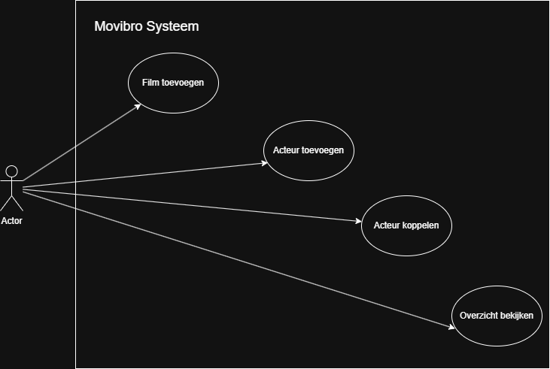

Userstories
Hier vermeld je alle functionaliteiten (zie Examenspraken, minimaal 4) die de applicatie gaat bieden. Geef hierbij duidelijk aan wat eisen en wensen zijn (prioriteiten). Zorg ervoor dat het ook voor niet vakgenoten duidelijk omschreven is.
US# | Als /Heeft betrekking op | Wil ik | Want / zodat | Prioriteit  MoSCoW
1 | Als gebruiker | een nieuwe film kunnen toevoegen met naam en genre | Ik een complete database van films kan opbouwen voor beheer en overzicht | Must Have
2 | Als gebruiker | Een nieuwe acteur kunnen toevoegen met naam | Ik alle acteurs systematisch kan registreren en beheren | Must Have
3 | Als gebruiker | Acteurs kunnen koppelen aan films | Ik de cast van elke film nauwkeurig kan documenteren en bijhouden | Must Have
4 | Als gebruiker | Een overzicht kunnen bekijken van alle films met bijbehorende acteurs | Ik snel en eenvoudig alle geregistreerde informatie kan raadplegen | Must Have

Gebruikersschermen (wireframes)

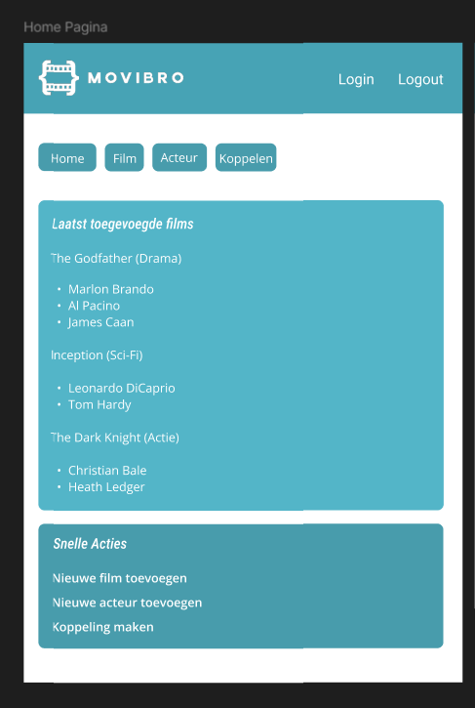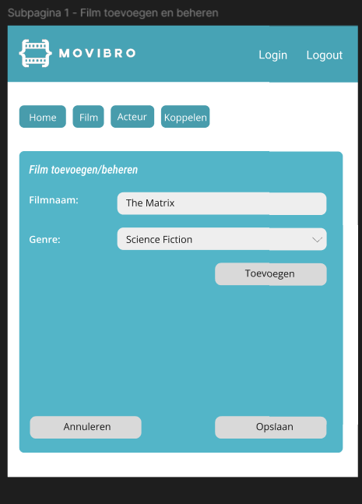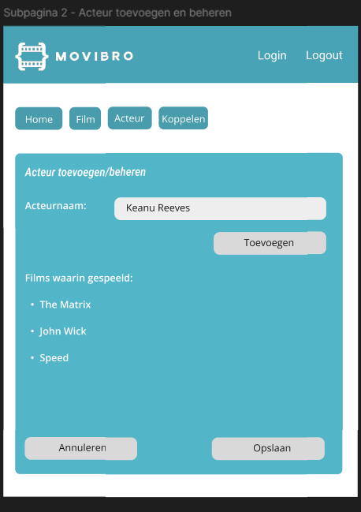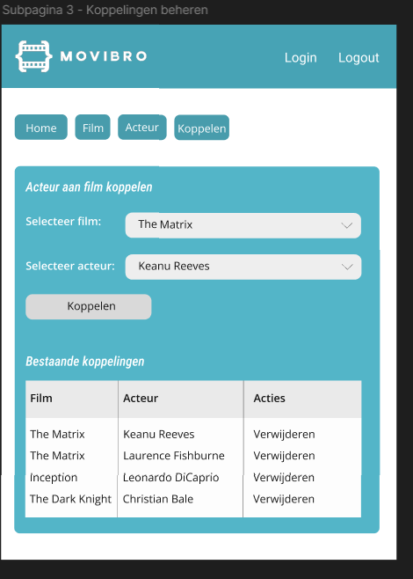

Navigatiestructuur/menu
Geef aan hoe er binnen de applicatie genavigeerd gaat worden. Geef hierbij in hoofdlijnen aan welke schermen/vensters er zijn binnen de applicatie en hoe deze in relatie met elkaar staan.
Home

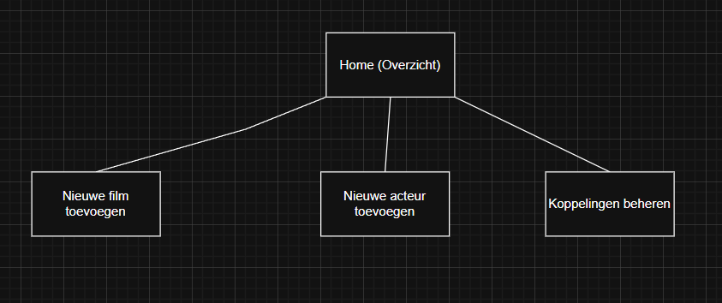
Subpagina 2
Subpagina 1

ERD
Beschrijf het ontwerp van de database via een Entity Relation Diagram

